Правила заполнения бланков ЕГЭ
1. Введение
Настоящие правила предназначены для участников ЕГЭ, атакже для организаторов ППЭ, осуществляющих инструктаж участников ЕГЭ вдень проведения ЕГЭ. Вцелях обеспечения единых условий для всех участников ЕГЭ при проведении иобработке результатов ЕГЭ используются унифицированные ЭМ, которые состоят изКИМ ибланков ЕГЭ: бланков регистрации, бланков ответов №1, предназначенных для внесения кратких ответов, бланков ответов №2, предназначенных для внесения развернутых ответов, бланков регистрации устного экзамена.
Бланки ЕГЭ являются машиночитаемыми формами, подлежащими автоматизированной обработке аппаратно-программным комплексом. Впроцессе автоматизированной обработки бланков внесенная вполя бланков информация посредством программных средств преобразуется втекст.
2. Описание бланков ЕГЭ Бланк регистрации
Бланк регистрации размером 210 мм × 297 ммпечатается набелой бумаге плотностью ~ 80 г/м². Фон бланка – оранжевый цвет (Pantone 165 CVU).
Бланк является машиночитаемой формой исостоит изтрёх частей – верхней, средней инижней.
В верхней части бланка регистрации расположено специальное поле (после слов «Единый государственный экзамен»), вкотором указывается год проведения экзамена (данное поле заполняется типографским способом). Также вверхней части бланка регистрации расположены вертикальный штрих код, горизонтальный штрихкод иего цифровое значение, образец написания букв, цифр и символов при заполнении бланка, поля для указания следующей информации:
- код региона;
- код образовательной организации, вкоторой обучается участник ЕГЭ – выпускник текущего года (код образовательной организации, вкоторой участник ЕГЭ - иные категории лиц, определенные Порядком, получили уведомление орегистрации наЕГЭ);
- номер ибуква класса (участником ЕГЭ – выпускником прошлых лет/обучающимся СПО незаполняется);
- код пункта проведения ЕГЭ;
- номер аудитории;
- дата проведения ЕГЭ;
- код предмета;
- название предмета;
- поля для служебного использования (поля «Служебная отметка», «Резерв-1»);
- образец написания букв, цифр и символов при заполнении бланка регистрации.
- В средней части бланка регистрации указываются следующие сведения обучастнике ЕГЭ:
- фамилия, имя, отчество (при наличии);
- серия иномер документа, удостоверяющего личность (Приложение 1 «Примерный перечень часто используемых при проведении ЕГЭ документов, удостоверяющих личность»).
- В средней части бланка регистрации расположены:
- краткая памятка о порядке проведения ЕГЭ;
- краткая инструкция поопределению целостности индивидуального комплекта участника ЕГЭ;
- поле для подписи участника ЕГЭ.
В нижней части бланка регистрации расположены поля для служебного использования (поля «Резерв-2», «Резерв-3»), поля, заполняемые ответственным организатором ваудитории ППЭ вслучаях, если участник ЕГЭ удален сэкзамена всвязи снарушением порядка проведения ЕГЭ или незакончил экзамен поуважительной причине, атакже поле для подписи ответственного организатора.
Бланк ответов №1
Бланк ответов №1 размером 210 мм × 297 ммпечатается набелой бумаге плотностью ~ 80 г/м². Фон бланка – малиновый цвет (Pantone 184 CVU).
Бланк является машиночитаемой формой исостоит изтрех частей – верхней, средней инижней.
В верхней части бланка ответов №1 расположены:
- специальное поле (после слов «Единый государственный экзамен»), вкотором указывается год проведения экзамена (данное поле заполняется типографским способом);
- вертикальный игоризонтальный штрих коды иихцифровые значения;
образец написания букв, цифр и символов при заполнении бланка.
Поля для указания следующей информации:
- код региона;
- код предмета;
- название предмета;
- поле для подписи участника ЕГЭ;
- поле для служебного использования («Резерв-4»).
В средней части бланка ответов №1 расположены поля для записи результатов выполнения заданий скратким ответом. Максимальное количество кратких ответов – 40. Максимальное количество символов водном ответе – 17.
В нижней части бланка ответов №1 предусмотрены:
- поля для замены ошибочных ответов назадания скратким ответом. Максимальное количество полей для замен ошибочных ответов – 6;
- поле «Количество заполненных полей «Замена ошибочных ответов», заполняемое ответственным организатором в аудитории и поле для подписи ответственного организатора.
Бланк ответов №2
Бланк ответов №2 размером 210 мм × 297 ммпечатается набелой бумаге плотностью ~ 80 г/м². Фон бланка – персиковый цвет (Pantone 164 CVU).
Бланк является двусторонней машиночитаемой формой исостоит издвух частей – верхней инижней.
В верхней части лицевой стороны бланка ответов №2 расположены:
- специальное поле (после слов «Единый государственный экзамен»), вкотором указывается год проведения экзамена (данное поле заполняется типографским способом);
- вертикальный игоризонтальный штрих коды иихцифровые значения.
Поля для указания следующей информации:
- код региона;
- код предмета;
- название предмета;
- поле для записи цифрового значения штрих кода дополнительного бланка ответов №2;
- поле для нумерации листов бланков ответов №2;
- поле для служебного использования («Резерв-5»).
Поле для ответов назадания сразвернутым ответом располагается внижней части бланка ответов №2, атакже наобратной стороне бланка иразлиновано пунктирными линиями «в клеточку».
В верхней части оборотной стороны бланка расположены два горизонтальных штрихкода.
Дополнительный бланк ответов №2
Дополнительный бланк ответов №2 размером 210 мм × 297 ммпечатается набелой бумаге плотностью ~ 80 г/м². Фон бланка – малиновый цвет (Pantone 165 CVU).
Бланк является двусторонней машиночитаемой формой исостоит издвух частей – верхней инижней.
В верхней части лицевой стороны дополнительного бланка ответов №2 расположены:
- специальное поле (после слов «Единый государственный экзамен»), вкотором указывается год проведения экзамена (данное поле заполняется типографским способом);
- вертикальный игоризонтальный штрих коды иихцифровые значения.
Поля для указания следующей информации:
- код региона;
- код предмета;
- название предмета;
- поле для записи цифрового значения штрих кода следующего дополнительного бланка ответов №2;
- поле для нумерации листов бланков ответов №2;
- поле для служебного использования («Резерв-6»).
Поле для ответов назадания сразвернутым ответом располагается внижней части дополнительного бланка ответов №2, атакже наобратной стороне бланка иразлиновано пунктирными линиями «в клеточку».
В верхней части оборотной стороны бланка расположены два горизонтальных штрихкода.
Бланк регистрации устного экзамена
Бланк регистрации устного экзамена размером 210 мм × 297 ммпечатается набелой бумаге плотностью ~ 80 г/м². Фон бланка – малиновый цвет (Pantone 184 CVU).
Бланк является машиночитаемой формой исостоит изтрех частей – верхней, средней инижней.
В верхней части бланка регистрации устного экзамена расположены:
- специальное поле (после слов «Единый государственный экзамен»), вкотором указывается год проведения экзамена (данное поле заполняется типографским способом);
- вертикальный игоризонтальный штрих коды иихцифровые значения;
- образец написания букв, цифр и символов при заполнении бланка регистрации устного экзамена.
Поля для указания следующей информации:
- код региона;
- код образовательной организации, вкоторой обучается участник ЕГЭ – выпускник текущего года (код образовательной организации, вкоторой участник ЕГЭ - выпускник прошлых лет/обучающийся СПО получил уведомление наЕГЭ);
- номер ибуква класса (участником ЕГЭ – выпускником прошлых лет/обучающимся СПО незаполняется);
- код пункта проведения ЕГЭ;
- номер аудитории;
- дата проведения ЕГЭ;
- код предмета;
- название предмета;
- поля для служебного использования (поля «Служебная отметка», «Резерв-1»).
В средней части бланка регистрации устного экзамена указываются следующие сведения обучастнике ЕГЭ:
- фамилия, имя, отчество (при наличии);
- серия иномер документа, удостоверяющего личность (Приложение 1).
- В средней части бланка регистрации устного экзамена также расположены:
- краткая памятка о порядке проведения ЕГЭ;
- краткая инструкция поопределению целостности индивидуального комплекта участника ЕГЭ;
- поле для подписи участника ЕГЭ.
В нижней части бланка регистрации устного экзамена расположены поля для служебного использования (поля «Резерв-2», «Резерв-3»), поля, заполняемые ответственным организатором ваудитории вслучаях, если участник ЕГЭ удален сэкзамена всвязи снарушением порядка проведения ЕГЭ или незакончил экзамен поуважительной причине, атакже поле для подписи ответственного организатора.
3. Правила заполнения бланков ЕГЭ Общая часть
Участники ЕГЭ выполняют экзаменационные работы набланках ЕГЭ, формы иописание правил заполнения которых приведены ниже.
При заполнении бланков ЕГЭ необходимо точно соблюдать настоящие правила, так как информация, внесенная вбланки, сканируется иобрабатывается сиспользованием специальных аппаратно-программных средств.
При недостатке места для записи ответов назадания сразвернутым ответом набланке ответов №2 (включая обратную сторону бланка) организатор в аудитории по просьбе участника ЕГЭ выдает дополнительный бланк ответов №2. При этом номер дополнительного бланка ответов № 2 организатор указывает в предыдущем бланке ответов № 2 .Дополнительные бланки ответов №2 непринимаются коцениванию, если хотя быодна изсторон предыдущих бланков ответов №2 незаполнена.
Основные правила заполнения бланков ЕГЭ
Все бланки ЕГЭ заполняются гелевой или капиллярной ручкой черного цвета.
Символ метки («крестик») вполях бланка регистрации недолжен быть слишком толстым. Если ручка оставляет слишком толстую линию, товместо крестика вполе нужно провести только одну диагональ квадрата (любую).
Участник ЕГЭ должен изображать каждую цифру ибукву вовсех заполняемых полях бланка регистрации, бланка ответов №1 иверхней части бланка ответов №2, тщательно копируя образец еенаписания изстроки собразцами написания символов, расположенными вверхней части бланка регистрации ибланка ответов №1. Небрежное написание символов может привести ктому, что при автоматизированной обработке символ может быть распознан неправильно.
Каждое поле вбланках заполняется, начиная спервой позиции (в том числе иполя для занесения фамилии, имени иотчества участника ЕГЭ).
Если участник ЕГЭ неимеет информации для заполнения какого-то конкретного поля, ондолжен оставить это поле пустым (не делать прочерков).
При записи ответов необходимо строго следовать инструкциям повыполнению работы (к группе заданий, отдельным заданиям), указанным вКИМ.
На бланках ответов №1 и №2, атакже надополнительном бланке ответов
№2 недолжно быть пометок, содержащих информацию оличности участника ЕГЭ.
Категорически запрещается:
делать вполях бланков ЕГЭ, вне полей бланков ЕГЭ или вполях, заполненных типографским способом, какие-либо записи и (или) пометки, неотносящиеся ксодержанию полей бланков ЕГЭ;
использовать для заполнения бланков ЕГЭ цветные ручки вместо черной, карандаш, средства для исправления внесенной вбланки ЕГЭ информации («замазку», «ластик» идр.).
Заполнение бланка регистрации
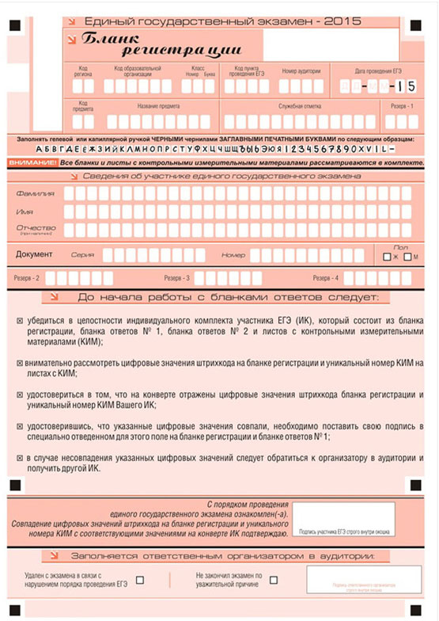
Рис. 1.Бланк регистрации
По указанию ответственного организатора ваудитории участники ЕГЭ приступают кзаполнению верхней части бланки регистрации (рис. 2). Участником ЕГЭ заполняются все поля верхней части бланка регистрации (см. Таблицу 1), кроме полей для служебного использования (поля «Служебная отметка»,«Резерв-1»).
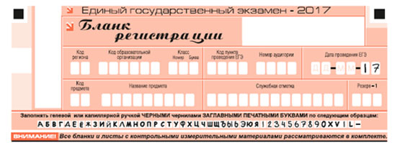
Рис. 2. Верхняя часть бланка регистрации
Поля, заполняемые участником ЕГЭ поуказанию организатора ваудитории | Указания позаполнению
Код региона | Указывается код субъекта Российской Федерации всоответствии скодировкой федерального справочника субъектов Российской Федерации
Код образовательной организации | Указывается код образовательной организации, вкотором обучается участник ЕГЭ – выпускник текущего года, всоответствии скодировкой, принятой всубъекте Российской Федерации; код образовательной организации, вкоторой участник ЕГЭ - выпускник прошлых лет/обучающийся СПО получил уведомление (пропуск) наЕГЭ)
Класс: номер, буква | Указывается информация оклассе, вкотором обучается участник ЕГЭ (выпускниками прошлых лет/обучающимися СПО незаполняется)
Код пункта проведения ЕГЭ | Указывается всоответствии скодировкой ППЭ, принятой всубъекте Российской Федерации
Номер аудитории | Указывается номер аудитории, вкоторой проходит ЕГЭ
Дата проведения ЕГЭ | Указывается дата проведения ЕГЭ
Код предмета | Указывается код предмета всоответствии спринятой кодировкой (см. Таблицу 2)
Название предмета | Указывается название предмета по, которому проводится ЕГЭ(возможно всокращении)
Таблица 1. Указание позаполнению полей верхней части бланка регистрации
Название предмета | Код предмета
Русский язык | 1
Математика профильная | 2
Математика базовая | 22
Физика | 3
Химия | 4
Информатика иИКТ | 5
Биология | 6
История | 7
География | 8
Английский язык | 9
Немецкий язык | 10
Французский язык | 11
Обществознание | 12
Испанский язык | 13
Литература | 18
Английский язык (устный экзамен) | 29
Немецкий язык (устный экзамен) | 30
Французский язык (устный экзамен) | 31
Испанский язык (устный экзамен) | 33
Таблица 2. Название икод предметов
Поля средней части бланка регистрации «Сведения обучастнике единого государственного экзамена» (рис. 3) заполняются участником ЕГЭ самостоятельно (см. Таблицу 3).
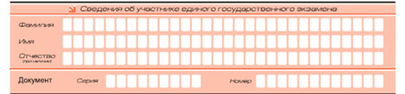
Рис. 3. Сведения обучастнике единого государственного экзамена
Поля, самостоятельно заполняемые участником ЕГЭ | Указания позаполнению
Фамилия | Вносится информация издокумента, удостоверяющего личность участника ЕГЭ
Имя
Отчество
Документ | Приложение 1 «Примерный перечень часто используемых при проведении ЕГЭ документов, удостоверяющих личность»
Серия | В поле записываются арабские цифры серии без пробелов. Например: 4600
Номер | Записываются арабские цифры номера без пробелов. Например: 918762
Таблица 3. Указания позаполнению полей «Сведения обучастнике единого государственного экзамена»
В средней части бланка регистрации расположеныкраткая памятка о порядке проведения ЕГЭ, краткая инструкция поопределению целостности индивидуального комплекта участника ЕГЭ (рис. 4) иполе для подписи участника ЕГЭ.
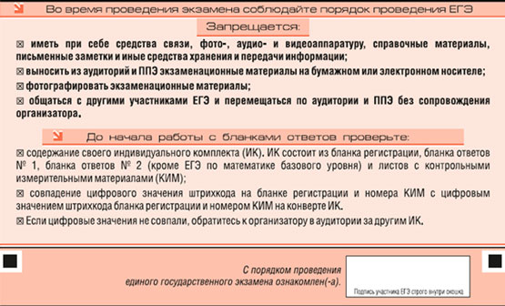
Рис. 4. Краткая инструкция поопределению целостности индивидуального комплекта участника ЕГЭ
Поля для служебного использования «Резерв-2» и «Резерв-3» не заполняются.
Рис. 5 Поля для служебного использования
Заполнение полей (рис. 6) организатором ваудитории обязательно, если участник ЕГЭ удален сэкзамена всвязи снарушением установленного порядка проведения ЕГЭ или незакончил экзамен поуважительной причине. Отметка организатора ваудитории заверяется подписью организатора вспециально отведенном для этого поле бланка регистрации, ивносится соответствующая запись вформе ППЭ-05-02 «Протокол проведения ЕГЭ ваудитории». Вслучае удаления участника ЕГЭ вштабе ППЭ взоне видимости камер видеонаблюдения заполняется форма ППЭ-21 «Акт обудалении участника ГИА».
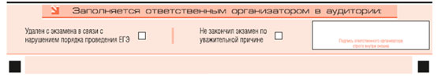
Рис. 6. Область для отметок организатора ваудитории офактах удаления участника ЕГЭ
После окончания заполнения бланка регистрации, ознакомления с краткой инструкцией по порядку проведения ЕГЭ («Запрещается…») ивыполнения всех пунктов краткой инструкции поопределению целостности индивидуального комплекта участника ЕГЭ («До начала работы сбланками ответов проверьте…») участник ЕГЭ ставит свою подпись вспециально отведенном для этого поле.
В случае если участник ЕГЭ отказывается ставить личную подпись вбланке регистрации, организатор ваудитории ставит вбланке регистрации свою подпись.
Заполнение бланка ответов №1
Бланк ответов №1 предназначен для записи результатов выполнения заданий скратким ответом.
В верхней части бланка ответов №1 информация для заполнения полей окоде региона, коде иназвании предмета должна быть продублирована синформации, внесенной вбланк регистрации. Служебное поле «Резерв-4» не заполняется.
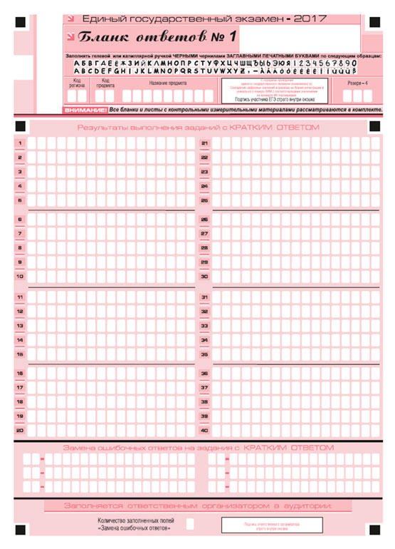
Рис. 7. Бланк ответов №1
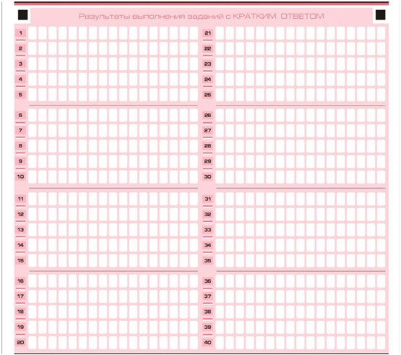
Рис. 8. Область для записи ответов назадания скратким ответом
В средней части бланка ответов №1 (рис. 8) - краткий ответ записывается справа отномера задания вобласти ответов сназванием «Результаты выполнения заданий скратким ответом».
Ответ назадание скратким ответом нужно записать втакой форме, вкоторой требуется винструкции кданному заданию, размещенной вКИМ, перед соответствующим заданием или группой заданий.
Не разрешается использовать при записи ответа назадания скратким ответом никаких иных символов, кроме символов кириллицы, латиницы, арабских цифр, запятой изнака «дефис» («минус»).
Краткий ответ, всоответствии синструкцией кзаданию, может быть записан только ввиде:
- цифры (числа);
- последовательности цифр(слов) (записывается без пробелов, запятых и других дополнительных символов);
- конечной десятичной дроби, если в инструкции по выполнению задания указано, что ответ можно дать в виде десятичной дроби;
- слова или словосочетания (несколько слов);
Каждая цифра, буква, запятая или знак «минус» (если число отрицательное) записывается вотдельную клеточку, строго пообразцу изверхней части бланка ответов №1.
При написании ответов, состоящих издвух или более слов, каждое слово записывается всоответствии с инструкциями позаписи ответов вКИМ посоответствующим учебным предметам (например: без пробелов, запятых идругих дополнительных символов).
Если вответе больше 17 символов (количество клеточек, отведенное для записи ответов назадания скратким ответом), тоответ записывается вотведенном для него месте, необращая внимания наразбиение этого поля наклеточки. Ответ должен быть написан разборчиво, более узкими символами водну строчку, сиспользованием всей длины отведенного под него поля. Символы вответе недолжны соприкасаться друг сдругом. Термин следует писать полностью. Любые сокращения запрещены.
Если кратким ответом должно быть слово, пропущенное втексте задания, тоэто слово нужно писать втой форме (род, число, падеж ит.п.), вкоторой оно должно стоять взадании.
Если числовой ответ получается ввиде дроби, тоеё следует округлить доцелого числа поправилам округления, если винструкции повыполнению задания нетребуется записать ответ ввиде десятичной дроби (например: 2,3 округляется до 2; 2,5 – до 3; 2,7 – до 3).Это правило должно выполняться для тех заданий, для которых винструкции повыполнению работы нет указаний, что ответ нужно дать ввиде десятичной дроби.
В ответе, записанном ввиде десятичной дроби, вкачестве разделителя следует указывать запятую.
Запрещается записывать ответ ввиде математического выражения или формулы. Вответе неуказываются названия единиц измерения (градусы, проценты, метры, тонны ит.д.) – так как они небудут учитываться при оценивании. Недопустимы заголовки или комментарии кответу.
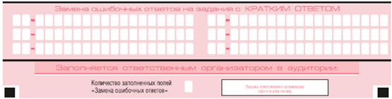
Рис. 9. Область замены ошибочных ответов назадания скратким ответом
В нижней части бланка ответов №1 предусмотрены поля для записи исправленных ответов назадания скратким ответом взамен ошибочно записанных (рис. 9).
Для замены внесенного вбланк ответов №1 ответа нужно всоответствующих полях замены проставить номер задания, ответ накоторый следует исправить, изаписать новое значение верного ответа науказанное задание.
В случае если вобласти замены ошибочных ответов назадания скратким ответом будет заполнено поле для номера задания, ановый ответ невнесен, тодля оценивания будет использоваться пустой ответ (т.е. задание будет засчитано невыполненным). Поэтому вслучае неправильного указания номера задания вобласти замены ошибочных ответов, неправильный номер задания следует зачеркнуть.
Ответственный организатор в аудитории по окончании выполнения экзаменационной работы участником экзамена должен проверить бланк ответов № 1 участника ЕГЭ на наличие замены ошибочных ответов на задания с кратким ответом. В случае если участник экзамена осуществлял во время выполнения экзаменационной работы замену ошибочных ответов, организатору необходимо посчитать количество замен ошибочных ответов, в поле «Количество заполненных полей «Замена ошибочных ответов» поставить соответствующее цифровое значение, а также поставить подпись в специально отведенном месте.
В случае если участник экзамена не использовал поле «Замена ошибочных ответов на задания с кратким ответом» организатор в поле «Количество заполненных полей «Замена ошибочных ответов» ставит «Х» и подпись в специально отведенном месте.
Заполнение бланка ответов №2
Бланк ответов №2 предназначен для записи ответов назадания сразвернутым ответом (строго всоответствии стребованиями инструкции кКИМ икотдельным заданиям КИМ).
Запрещается делать какие-либо записи и пометки, не относящиеся к ответам на задания, в том числе содержащие информацию о персональных данных участника ЕГЭ. При наличии записей и пометок бланки не проверяются.
Информация для заполнения полей верхней части бланка ответов №2(«Код региона», «Код предмета» и «Название предмета») должна соответствовать информации, внесенной вбланк регистрации ибланк ответов №1.
Поле «Дополнительный бланк ответов №2» заполняет организатор ваудитории при выдаче дополнительного бланка ответов №2, вписывая вэто поле цифровое значение штрих кода дополнительного бланка ответов №2 (расположенное под штрих кодом бланка), который выдается участнику ЕГЭ. Поле «Резерв-5» незаполняется.
При недостатке места для ответов налицевой стороне бланка ответов №2 участник ЕГЭ должен продолжить записи наоборотной стороне бланка, сделав внижней части области ответов лицевой стороны бланка запись «см.наобороте». Для удобства все страницы бланка ответов №2 пронумерованы иразлинованы пунктирными линиями «в клеточку».
При недостатке места для ответов наосновном бланке ответов №2 участник ЕГЭ должен продолжить записи надополнительном бланке ответов №2, выдаваемом организатором ваудитории потребованию участника ЕГЭ вслучае, когда вобласти ответов основного бланка ответов №2 неосталось места. Вслучае заполнения дополнительного бланка ответов №2 при незаполненном основном бланке ответов №2, ответы, внесенные вдополнительный бланк ответов №2, оцениваться небудут.
Если бланк ответов № 2 содержит незаполненные области (за исключением регистрационных полей), то организаторы погашают их следующим образом: «Z».
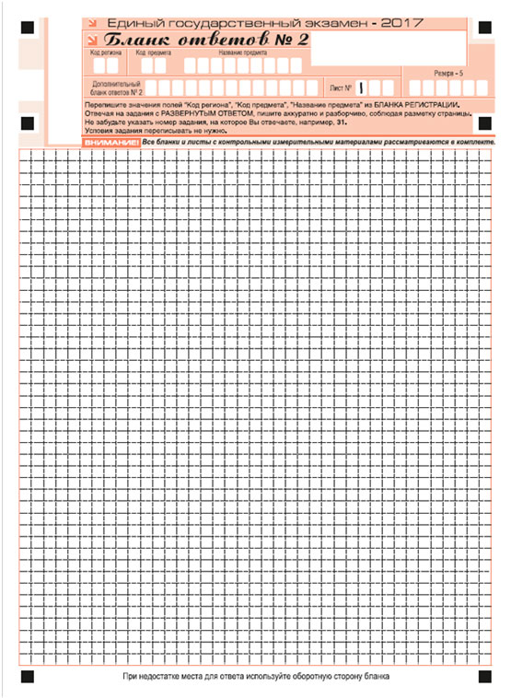
Рис. 10. Бланк ответов №2
Рис. 11. Бланк ответов №2 (оборотная сторона)
Заполнение дополнительного бланка ответов №2
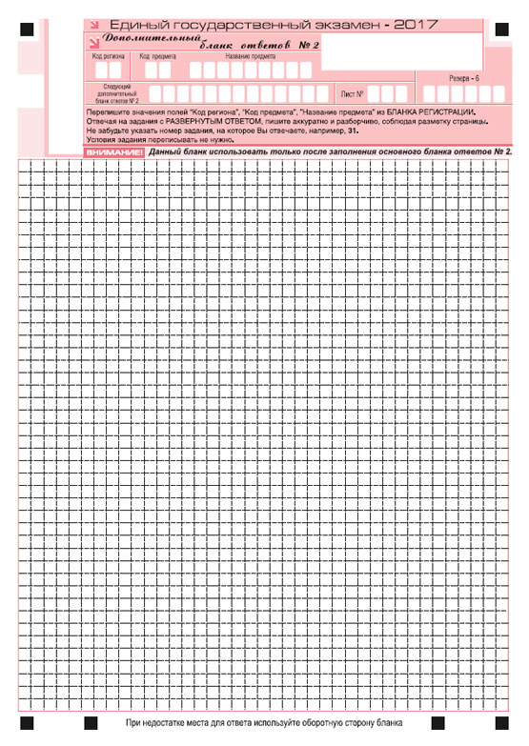
Рис. 12. Дополнительный бланк ответов №2
Рис. 13. Дополнительный бланк ответов №2 (оборотная сторона)
Дополнительный бланк ответов №2 выдается организатором ваудитории потребованию участника ЕГЭ вслучае нехватки места для записи развернутых ответов.
Запрещается делать какие-либо записи и пометки, не относящиеся к ответам на задания, в том числе содержащие информацию о персональных данных участника ЕГЭ. При наличии записей и пометок бланки не проверяются.
В верхней части дополнительного бланка ответов №2 расположены вертикальный штрих код, горизонтальный штрих код иего цифровое значение, поля «Код региона», «Код предмета», «Название предмета», атакже поля «Следующий дополнительный бланк ответов №2» и «Лист №», «Резерв-6».
Информация для заполнения полей верхней части бланка («Код региона», «Код предмета» и «Название предмета») должна полностью соответствовать информации бланка ответов №2.
Поле «Следующий дополнительный бланк ответов №2» заполняется организатором ваудитории при выдаче следующего дополнительного бланка ответов №2, если участнику ЕГЭ нехватило места наранее выданных бланках ответов №2. Вэтом случае организатор ваудитории вносит вэто поле цифровое значение штрих кода следующего дополнительного бланка ответов №2 (расположенное под штрих кодом бланка), который выдает участнику ЕГЭ для заполнения.
В поле «Лист №» организатор ваудитории при выдаче дополнительного бланка ответов №2 вносит порядковый номер листа работы участника ЕГЭ (при этом листом №1 является основной бланк ответов №2, который участник ЕГЭ получил всоставе индивидуального комплекта).
Поле «Резерв-6» незаполняется.
Ответы, внесенные вкаждый следующий дополнительный бланк ответов №2, оцениваются только вслучае полностью заполненного предыдущего дополнительного бланка ответов №2 иосновного бланка ответов №2.
Если дополнительный бланк ответов № 2 содержит незаполненные области (за исключением регистрационных полей), то организаторы погашают их следующим образом: «Z».
Заполнение бланка регистрации устного экзамена
Бланк регистрации устного экзамена заполняется так же, как обычный бланк регистрации (см. п. 3.3).Служебные поля «Резерв-1», «Резерв-2» и «Резерв-3» не заполняются.
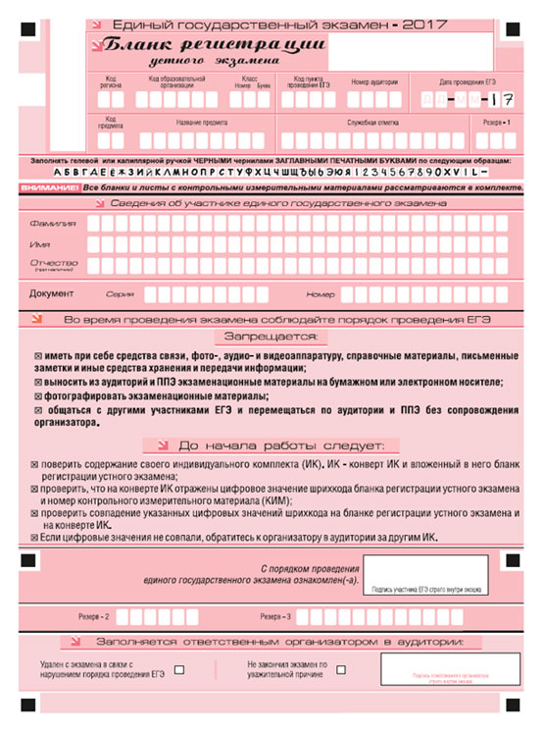
Рис 14. Бланк регистрации устного экзамена
Приложение 1. Примерный перечень часто используемых при проведении ЕГЭ документов, удостоверяющих личность
Документы, удостоверяющие личность граждан Российской Федерации
1. Паспорт гражданина Российской Федерации, удостоверяющий личность гражданина Российской Федерации натерритории Российской Федерации(форма 2П «Временное удостоверение личности гражданина Российской Федерации»);
2. Паспорт гражданина Российской Федерации для выезда изРоссийской Федерации ивъезда вРоссийскую Федерацию, удостоверяющий личность гражданина Российской Федерации запределами территории Российской Федерации (заграничный);
3. Дипломатический паспорт;
4. Служебный паспорт;
5. Удостоверение личности военнослужащего;
6. Временное удостоверение личности гражданина Российской Федерации, выдаваемое напериод оформления паспорта.
Документы, удостоверяющие личность иностранных граждан
1. Паспорт иностранного гражданина либо иной документ, установленный федеральным законом или признаваемый всоответствии смеждународным договором Российской Федерации вкачестве документа, удостоверяющего личность иностранного гражданина;
2. Разрешение навременное проживание;
3. Вид нажительство;
4. Иные документы, предусмотренные федеральным законом или признаваемые всоответствии смеждународным договором Российской Федерации вкачестве документов, удостоверяющих личность лица без гражданства.
Документы, удостоверяющие личность лица без гражданства
1. Документ, выданный иностранным государством ипризнаваемый всоответствии смеждународным договором Российской Федерации вкачестве документа, удостоверяющего личность лица без гражданства;
2. Вид нажительство;
3. Иные документы, предусмотренные федеральным законом или признаваемые всоответствии смеждународным договором Российской Федерации вкачестве документов, удостоверяющих личность лица без гражданства^{[2]}.
Документы, удостоверяющие личность беженцев
1. Удостоверение беженца.
2. Свидетельство орассмотрении ходатайства опризнании гражданина беженцем натерритории Российской Федерации.

